*Модуль E3: Реверсивный инжиниринг корпуса двигателя, построение параметрической 3D модели для последующего литья изделия по выжигаемой модели.*

**Учаснику предоставляются:** полигональные модели корпуса двигателя для реверсивного инжиниринга.

**Задание:**

Восстановить геометрию редуктора, опираясь действительные размеры.

На основе имеющихся данных необходимо восстановить геометрию корпусных деталей. При восстановлении геометрии необходимо сохранять существующее положение детали «Motor_Block1».

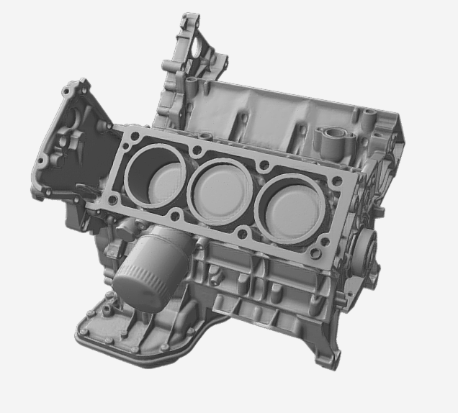

Построенные конкурсантом модели корпусных деталей должны быть сохранены на рабочем столе и USB накопителе в папке:

…..\УЧ_[НОМЕР]\Модуль Е3\ «Motor_Block.stр».

На выполнение задания дается не более 4х часов.

Запрещено использование автоповерхностей.